CONSEJO PERMANENTE DE LA OEA.Ser.G
ORGANIZACIÓN DE LOS ESTADOS AMERICANOS CP/CAJP/INF-269/15
22 octubre 2015
COMISIÓN DE ASUNTOS JURÍDICOS Y POLÍTICOS Original: español/inglés

INVITACIÓN A LA SESIÓN ESPECIAL PARA REVISAR EL
ESTADO DE IMPLEMENTACIÓN DEL PROGRAMA INTERAMERICANO
PARA EL REGISTRO CIVIL UNIVERSAL Y
“DERECHO A LA IDENTIDAD”

12 DE NOVIEMBRE DE 2015

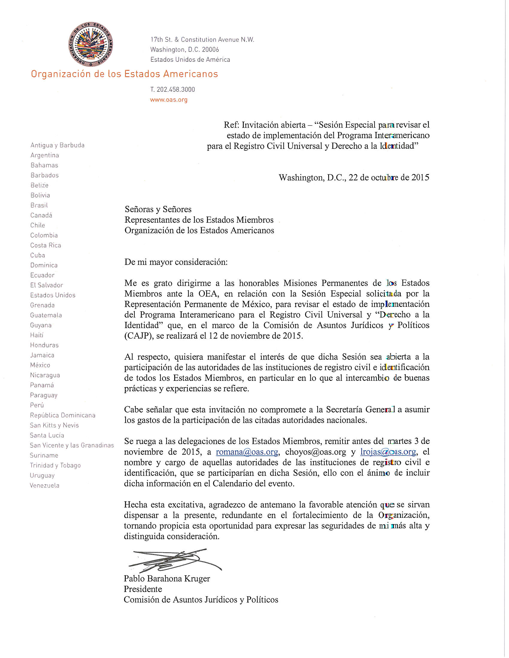
input.doc

